НАВЕСНОЕ ОБОРУДОВАНИЕ ДЛЯ фронтальных погрузчиков

Отвал поворотный
О-240/70; О-280/70; О-280/100
О-240/70Г; О-280/70Г; О-280/100Г

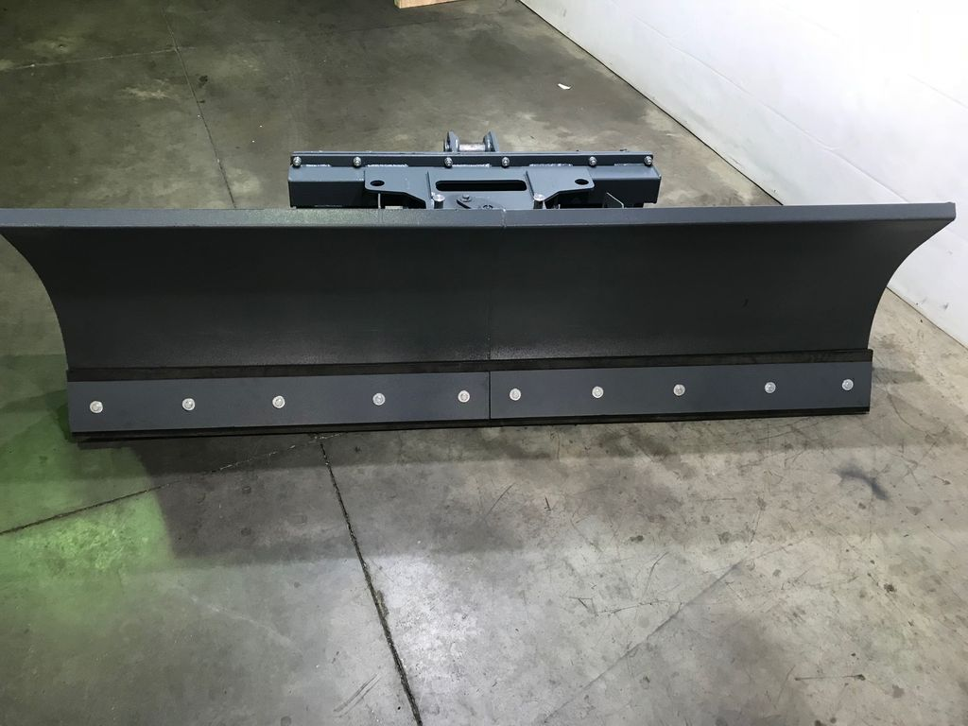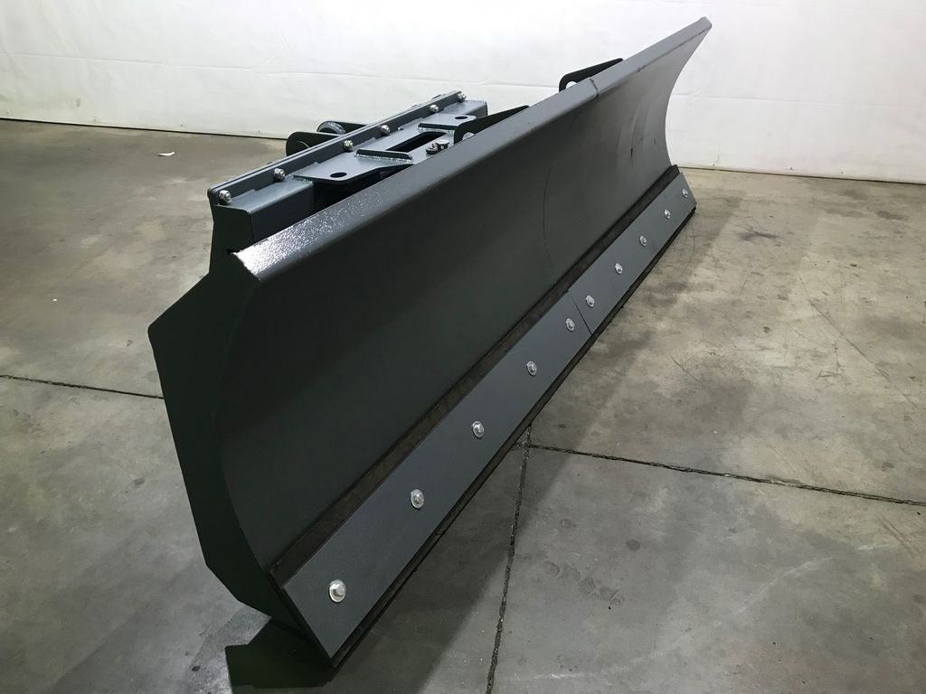

Отвал поворотный является незаменимым навесным оборудованием при проведении большинства зимних работ.
Отвал помогает расчистить дороги и территории от снежных завалов. Отвалы имеют высокую прочность и отличные характеристики.

Возможны два варианта управления поворотом отвала:
- Механический (ручной поворот отвала) с последующей фиксацией положения при помощи тяг;
- Гидравлический (поворот при помощи гидроцилиндров).

Отвал является навесным оборудованием для фронтальных погрузчиков и экскаваторов-погрузчиков.

Технические характеристики

Модель | О-240/70 | О-280/70 | О-280/100
Максимальная ширина захвата, мм | 2400 | 280 | 280
Максимальный угол поворота | ±30° | ±30° | ±30°
Высота отвала, мм | 700±15 | 700±15 | 1000±15
Масса, кг | 440-580* | 468-608* | 508-648*
Модель | О-240/70Г | О-280/70Г | О-280/100Г
Масса, кг | 446-586* | 473-613* | 513-653*

Примечания - * Параметры в зависимости от кронштейнов крепления к погрузчику.

